Leeuwenhoek
Fait par : Marc –Olivier Drouin et Jhojan Voiselle
Nom au complet : Antoni Van Leeuwenhoek
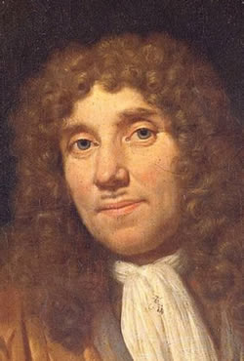
Nationalité : Pays Bas
Drapeau pays Bas :
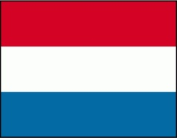
Naissance et mort
24 octobre 1632 -26 août 1722
Découverte : microscope

